1.假定在一个8位字长的计算机中运行如下类C程序段：

unsigned int x=134;

unsigned int y=246;

int m=x;

int n=y;

unsigned int z1=x-y;

unsigned int z2=x+y;

int k1=m-n;

int k2=m+n;

若编译器编译时将8个8位寄存器R1~R8分别分配至变量x、y、m、n、z1、z2、k1和k2请回答下列问题（提示：带符号整数用补码表示）

（1）执行上述程序段后，寄存器R1、R5 和R6的内容分别是什么？（用十六进制表示）

（2）执行上述程序段后，变量m和K1的值分别是多少？（用十进制表示）

（3）上述程序段涉及带符号整数加/减、无符号整数加/减运算，这四种运算能否利用同一个加法器及辅助电路实现？简述理由。

（4）计算机内部如何判断带符号整数加/减运算的结果是否发生溢出？上述程序段中，哪些带符号整数运算语句的执行结果会发生溢出？

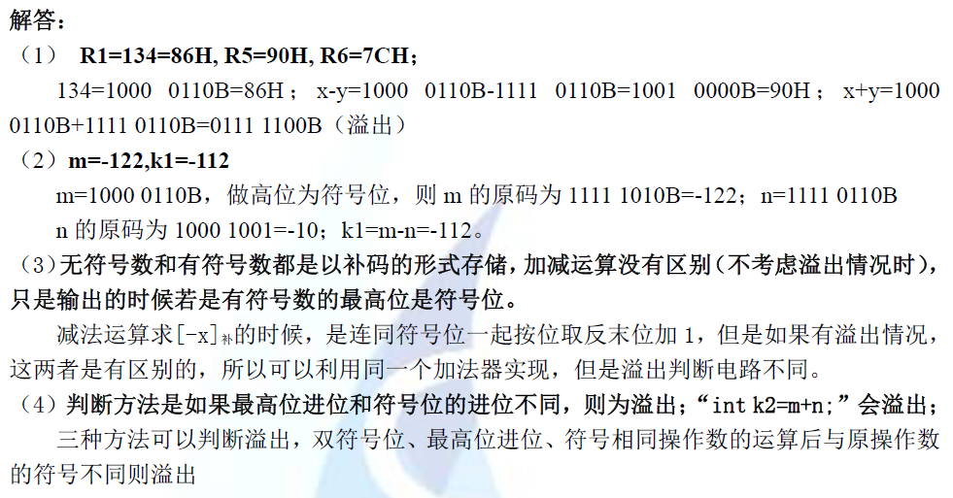

2. 图B11.1为某ALU部件的内部逻辑图，图中S0、S1为功能选择控制端，Cin为最低位的进位输入端，A（A1-A4）和B（B1-B4）是参与运算的两个数，F（F1-F4）为输出结果，试分析在S0，S1，Cin各种组合条件下输出F和输入A，B，Cin的算术关系。

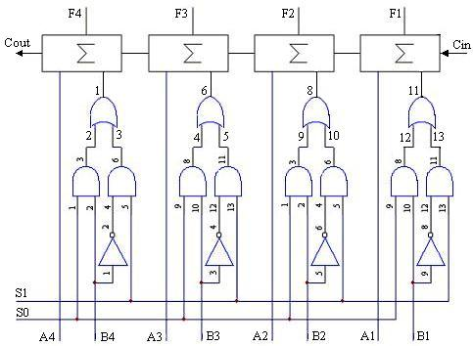

**图B11.1**

解：图中所给的ALU只能进行算术运算，S0、S1用于控制B数送（B1-B4）原码或反码，加法器输入与输出的逻辑关系可写为：Fi=Ai+（S0 Bi+Si Bi）+Cin i = 1，2，3，4由此，在S0，Si，Cin的各种组合条件下，输入A,B，Cin与输出F的算术关系列于下表：

输入 S0 S1 Cin 输出 F

0 0 0 A（传送）

0 0 1 A加0001

0 1 0 A 加 B

0 1 1 A减B（A加B 加0001）

1 0 0 A加B

1 0 1 A加B加0001

1 1 0 A加1111

1 1 1 A加1111加0001

3.一个C语言程序在一台32位机器上运行。程序中定义了三个变量xyz，其中x和z是int型，y为short型。当x=127，y=-9时，执行赋值语句z=x+y后，xyz的值分别是

A．X=0000007FH，y=FFF9H，z=00000076H

B．X=0000007FH，y=FFF9H，z=FFFF0076H

C．X=0000007FH，y=FFF7H，z=FFFF0076H

D．X=0000007FH，y=FFF7H，z=00000076H

4. 若x=103,y=-25,则下列表达式采用8位定点补码运算实现时，会发生溢出的是

A x+y B -x+y C x-y D -x-y

5.某字长为8位的计算机中，已知整型变量*x*、*y*的机器数分别为[*x*]补=1 1110100，[*y*]补=1 0110000。若整型变量*z*=2\**x*+*y*/2，则*z*的机器数为

A. 11000000 B. 0 0100100 C. 1 0101010 D.溢出

6 假定编译器规定int和short类型长度分别为32位和16位，执行下列C语言语句:

unsigned short x=65530;

unsigned int y=x;

得到y的机器数为

A 00007FFAH B 0000FFFAH C FFFF7FFAH D FFFF FFFAH